Муниципальное учреждение Управление образования администрации
муниципального образования "Вешкаймский район"
Ульяновской области

П Р И К А З
08.07.2016 г. № 404

р.п.Вешкайма

О некоторых вопросах организации индивидуального отбора при приёме либо переводе в муниципальные общеобразовательные организации для получения основного общего и среднего общего образования с углублённым изучением отдельных учебных предметов или для профильного обучения

В целях реализации части 5 статьи 67 Федерального закона от 29 декабря 2012 года № 273-ФЗ «Об образовании в Российской Федерации», пункта 24 статьи 5 Закона Ульяновской области от 13 августа 2013 года № 134-ЗО «Об образовании в Ульяновской области» приказываю:
1. Установить, что случаями организации индивидуального отбора при приёме либо переводе в муниципальные общеобразовательные организации для получения основного общего и среднего общего образования с углублённым изучением отдельных учебных предметов или профильного обучения являются:
1) приём обучающихся для получения основного общего и среднего общего образования с углублённым изучением отдельных предметов в общеобразовательных организациях, реализующих образовательные программы основного общего и среднего общего образования;
2) приём обучающихся для получения профильного обучения в общеобразовательных организациях, реализующих образовательные программы среднего общего образования.
2. Утвердить прилагаемый Порядок организации индивидуального отбора при приёме либо переводе в муниципальные общеобразовательные организации для получения основного общего и среднего общего образования с углублённым изучением отдельных учебных предметов или для профильного обучения.

3. Признать утратившим силу Приказ муниципального учреждения Управления образования администрации муниципального образования «Вешкаймский район» от 14.03.2014 № 97 «О некоторых вопросах организации индивидуального отбора при приёме либо переводе в муниципальные общеобразовательные организации для получения основного общего и среднего общего образования с углублённым изучением отдельных учебных предметов или для профильного обучения».

4. Контроль за исполнением настоящего приказа оставляю за собой.

Начальник Управления образования | 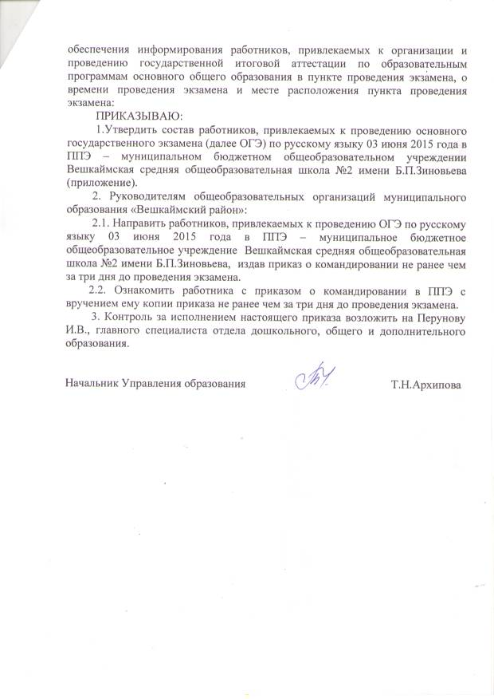 | Т.Н. Архипова

УТВЕРЖДЁН
приказом Управления образования
от 08 июля 2016 года № 404

Порядок
организации индивидуального отбора при приёме либо переводе в муниципальные общеобразовательные организации для получения основного общего и среднего общего образования с углубленным изучением отдельных учебных предметов или для профильного обучения
1. Настоящий Порядок организации индивидуального отбора при приёме либо переводе в муниципальные общеобразовательные организации для получения основного общего и среднего общего образования с углубленным изучением отдельных учебных предметов или для профильного обучения (далее – Порядок) регламентирует организацию индивидуального отбора обучающихся при приёме либо переводе в муниципальные общеобразовательные организации для получения основного общего и среднего общего образования с углубленным изучением отдельных учебных предметов или для профильного обучения в соответствии с частью 5 статьи 67 Федерального закона от 29.12.2012 № 273-ФЗ «Об образовании в Российской Федерации», пункта 24 статьи 5 Закона Ульяновской области от 13.08.2013 № 134-ЗО «Об образовании в Ульяновской области».
2. Правила организации индивидуального отбора обучающихся при приёме либо переводе в муниципальные общеобразовательные организации (далее – общеобразовательные организации) для получения основного общего и среднего общего образования с углубленным изучением отдельных предметов или профильного обучения (далее – индивидуальный отбор) устанавливается муниципальной общеобразовательной организацией в части, не урегулированной законодательством об образовании, настоящим Порядком самостоятельно.
3. Индивидуальный отбор осуществляется без учёта проживания обучающихся на территории, за которой закреплена общеобразовательная организация.
4. Индивидуальный отбор для получения образования с углубленным изучением отдельных учебных предметов проводится, начиная с уровня основного общего образования.
Индивидуальный отбор для получения профильного обучения проводится, начиная с уровня среднего общего образования
5. Преимущественным правом при индивидуальном отборе пользуются следующие обучающиеся:
1) победители и призёры всероссийских, региональных и муниципальных олимпиад, спортивных состязаний по отдельным учебным предметам либо предметам профильного обучения;
2) участники региональных конкурсов научно-исследовательских работ или проектов по учебным предметам, изучаемым углублённо, или учебным предметам профильного обучения;
3) обучающиеся, получающие основное общее или среднее общее образование с углублённым изучением соответствующих отдельных учебных предметов либо профильного обучения соответствующей направленности, принимаемые в общеобразовательную организацию в порядке перевода из другой образовательной организации.
4) обучающиеся данной общеобразовательной организации при равных результатах индивидуального отбора.
6. Для организации индивидуального отбора общеобразовательная организация создаёт комиссию по индивидуальному отбору при приёме либо переводе в муниципальные общеобразовательные организации для получения основного общего и среднего общего образования с углублённым изучением отдельных учебных предметов или профильного обучения (далее – Комиссия).
В состав Комиссии включаются педагогические работники, осуществляющие обучение по образовательным программам основного общего и среднего общего образования с углубленным изучением отдельных учебных предметов или профильное обучение, представители советов родителей (законных представителей) обучающихся.
Положение о Комиссии и её состав утверждается локальным актом общеобразовательной организации.
7. Не позднее 40 календарных дней до дня заседания Комиссии общеобразовательная организация информирует обучающихся и их родителей (законных представителей) об организации индивидуального отбора в общеобразовательной организации путём размещения информации на информационных стендах общеобразовательной организации и официальном сайте общеобразовательной организации информационно-телекоммуникационной сети «Интернет», через советы родителей (законных представителей) обучающихся.
8. Для организации индивидуального отбора родители (законные представители) обучающихся не позднее 10 календарных дней до дня заседания Комиссии представляют в Комиссию:
1) заявление;
2) копию свидетельства о рождении обучающегося;
3)документы, подтверждающие преимущественное право при индивидуальном отборе, согласно пункту 5 настоящего Порядка;
4) аттестат об основном общем образовании установленного образца для получения среднего общего образования.
В случае перевода обучающегося из образовательной организации предоставляется личное дело обучающегося и документы, содержащие информацию об успеваемости обучающегося в текущем учебном году (выписка из классного журнала с текущими отметками и результатами промежуточной аттестации), заверенные печатью исходной организации и подписью её руководителя (уполномоченного им лица).
Документы, представленные родителями (законными представителями), регистрируются в журнале приёма заявлений. После регистрации заявления родителям (законным представителям) обучающихся выдаётся расписка в получении документов, содержащая информацию о регистрационном номере заявления о приёме обучающегося в общеобразовательную организацию, перечень представленных документов. Расписка заверяется подписью должностного лица, ответственного за приём документов, и печатью общеобразовательной организации.
9. Зачисление обучающихся осуществляется на основании протокола Комиссии по результатам индивидуального отбора и оформляется локальным нормативным актом общеобразовательной организации, который доводится до обучающихся, родителей (законных представителей) обучающихся посредством размещения на официальном сайте и информационных стендах общеобразовательной организации в день его издания, не позднее 10 календарных дней до начала учебного года.
10. При приёме в муниципальные общеобразовательные организации для получения основного общего и среднего общего образования с углубленным изучением отдельных учебных предметов либо для профильного обучения обучающиеся и их родители (законные представители) должны быть ознакомлены с документами, регламентирующими образовательную деятельность в общеобразовательной организации.
11. За обучающимися, получающими образование с углубленным изучением отдельных учебных предметов либо профильное обучение, сохраняется право перевода на обучение без углубленного изучения отдельных предметов либо непрофильное обучение.

_____________

